Editores HTML

Puedes utilizar cualquier editor de texto, como el sencillo Bloc de notas, para escribir todo el código HTML. Luego, guarda el archivo con la extensión “**.html**”. En mi caso, estaré utilizando Visual Studio Code.

Documentos HTML

❶ Todos los documentos HTML deben comenzar con una declaración de tipo de documento: **<!DOCTYPE html>.**

❷ El documento HTML en sí comienza con **<html>** y termina con **</html>.**

❸ La parte visible del documento HTML está entre **<body>** y **</body>.**

La declaración <!DOCTYPE>

* La declaración **<!DOCTYPE>** representa el tipo de documento y ayuda a los navegadores a mostrar las páginas web correctamente.
* **Sólo debe aparecer una vez, en la parte superior de la página** (antes de cualquier etiqueta HTML).
* La declaración **<!DOCTYPE>** no distingue entre mayúsculas y minúsculas.
* La declaración **<!DOCTYPE>** para HTML5 es:

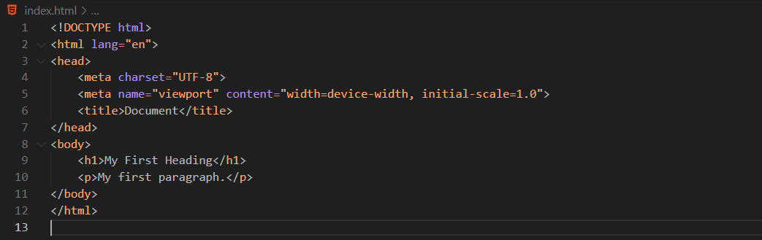

Encabezados HTML

Los encabezados HTML se definen con las etiquetas **<h1>** a **<h6>**.

**<h1>** define el encabezado más importante. **<h6>** define el encabezado menos importante: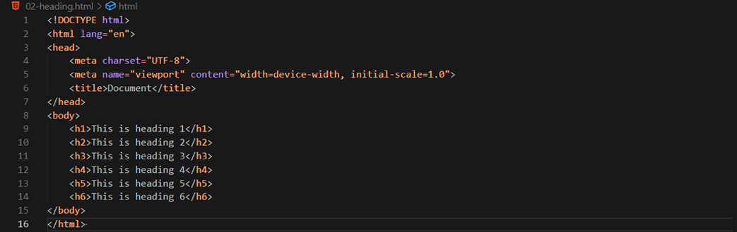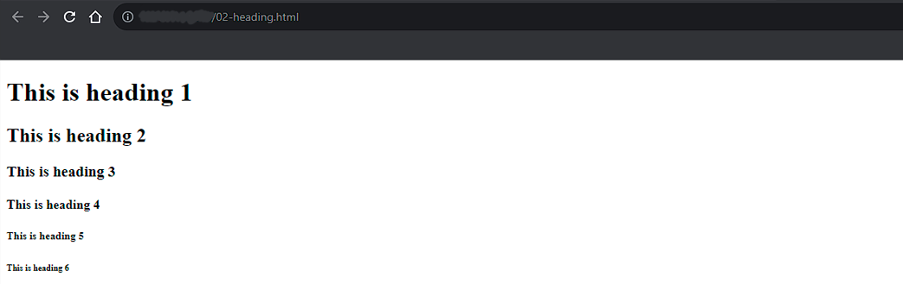

Párrafos HTML

Los párrafos HTML se definen con la etiqueta **<p>**:

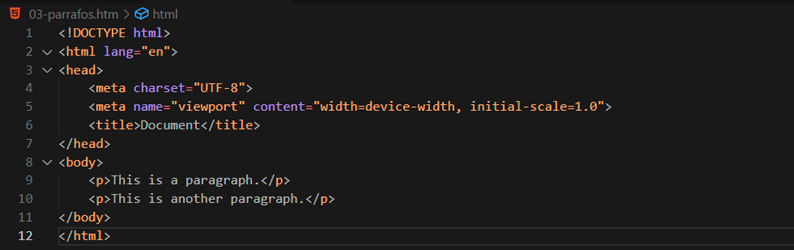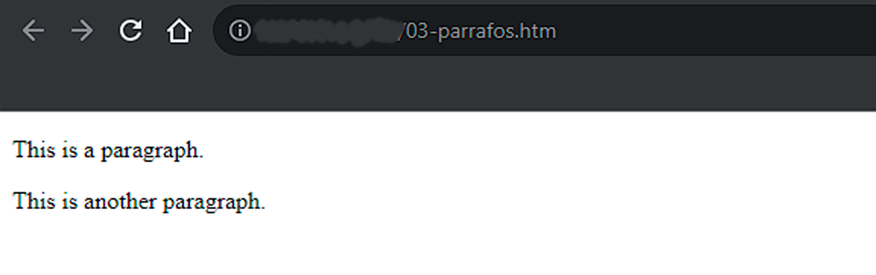

Enlaces HTML

Los enlaces HTML se definen con la etiqueta **<a>**:





**El destino del enlace** se especifica en el atributo **href**.

Imágenes HTML

Las imágenes HTML se definen con la etiqueta **<img>**.

El archivo fuente **(src)**, el texto alternativo **(alt)**, el ancho y el alto se proporcionan como atributos:



